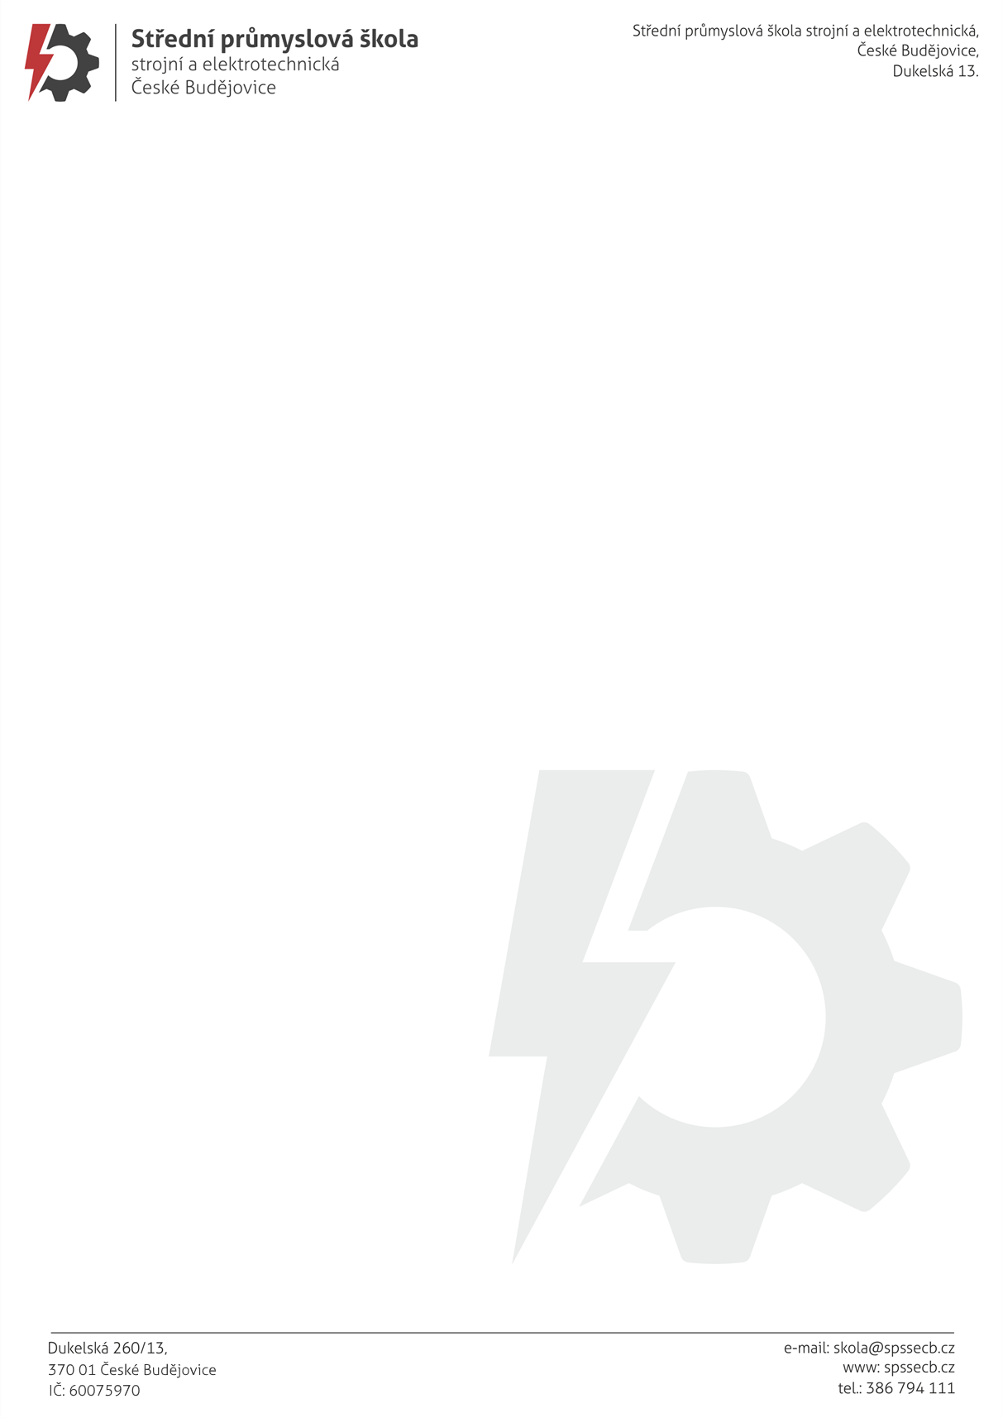
OBJEDNÁVKA č. 294/2025

AUTOSERVIS PARTNER CZ SZ s.r.o.
Jičínská 226/17
130 00 Praha 3 - Žižkov
IČO: 14268027
DIČ: CZ14268027

E-mail: vybaveniservisu@gmail.com
TEL: +420 777 707 173
Petr Štěpánek
-------------------------------------------------------------------------------------------------------------------------------------------------------------

Na základě průzkumu trhu a na základě Vaší nabídky u Vás objednáváme:

1 kus JEDNOSLOUPOVÝ ZVEDÁK 3,5 T NORMET P1-3500 121.000,- Kč vč. DPH
1 kus VYVAŽOVAČKA NORTEC PRO WB 620 AUTOMATICKÁ 39.809,- Kč vč. DPH
1 kus ZOUVAČKA PRO OSOBNÍ A DODÁVKOVÉ VOZY NORTEC PRO Premium 39.800,- Kč vč. DPH
1 kus PNEUMATICKÝ ÚDEROVÝ UTAHOVÁK ½“ 1500Nm 1.300,- Kč vč. DPH

Termín dodání : co nejdříve – info na potvrzení obj.
Cena : 201.909,- Kč vč. DPH
Doprava : domluvena zdarma na náklady poskytovatele
Platební podmínky : převodem
Platba : fakturou, splatnost 14 dní
Název školy : Střední průmyslová škola strojní a elektrotechnická, České Budějovice,
Dukelská 13
Adresa školy : Dukelská 260/13, 370 01 České Budějovice
IČO : 60075970

Součástí této objednávky jsou Všeobecné nákupní podmínky Střední průmyslové školy strojní a elektrotechnické, České Budějovice, Dukelská 13.

Prosíme o písemné potvrzení objednávky.

Děkuji a s pozdravem

Mgr. Jaroslav Koreš, Ph.D. České Budějovice 21.07.2025
ředitel školy

